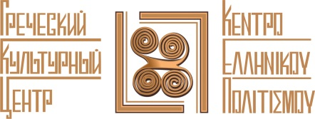

Москва, 13 ноября 2017 г.

Дорогие друзья!

Греческий Культурный Центр (Г.К.Ц.) рад сообщить Вам, что **с 15 ноября по 10 декабря 2017 г.** в творческом пространстве «Символ» будет проходить курс живописи «***Открой в себе художника***», под руководством греческого художника **Вангелиса Андреопулоса** (<http://vangelisandreopoulos.com>). Курс проходит на английском языке (базовый уровень знаний) и предназначен для детей с 14 лет, а также для взрослых.

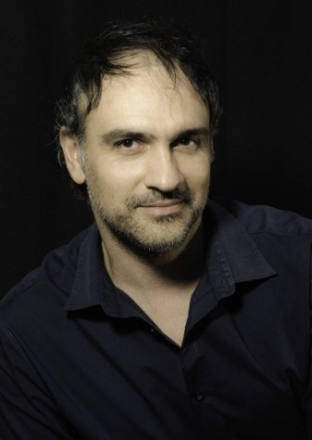

Более подробную информацию Вы можете найти на сайте: <http://simvolplace.ru/events/kurs_zhivopisi_otkroy_v_sebe_khudozhnika_na_angliyskom_yazyke.html> или позвонив по телефону: +7 (966) 151 33 56.

**Ждем Вас!**

м. пл. Площадь Ильича /Римская,

Золоторожский Вал, д.11, корп.20

С уважением

Теодора Янници

директор Греческого Культурного Центра – ГКЦ

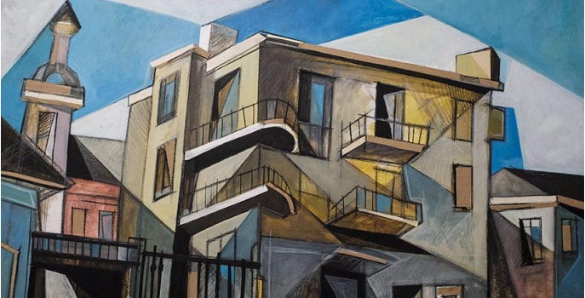

Μόσχα, 13 Νοεμβρίου 2017

Αγαπητοί φίλοι!

Το Κέντρο Ελληνικού Πολιτισμού (Κ.Ε.Π.) είναι στην ευχάριστη θέση να σάς ενημερώσει ότι την περίοδο από **15 Νοεμβρίου έως 10 Δεκεμβρίου 2017** στον καλλιτεχνικό χώρο «Symbol» θα υλοποιούνται μαθήματα σχεδίου και ζωγραφικής «*Ανακάλυψε τον ζωγράφο στον εαυτό σου*», υπό την καθοδήγηση του Έλληνα καλλιτέχνη **Βαγγέλη Ανδρεοπούλου** (<http://vangelisandreopoulos.com>). Τα μαθήματα θα διεξάγονται στην αγγλική (βασικές γνώσεις) και προορίζονται για εφήβους (άνω των 14), καθώς και για ενήλικες.

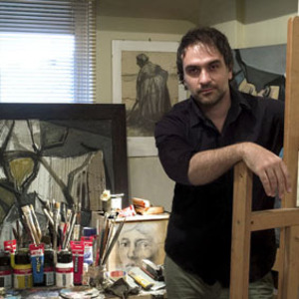

Για περισσότερες πληροφορίες και για να δηλώσετε συμμετοχή δύνασθε να απευθύνεσθε στην ηλεκτρονική διεύθυνση  <http://simvolplace.ru/events/kurs_zhivopisi_otkroy_v_sebe_khudozhnika_na_angliyskom_yazyke.html> ή στο τηλέφωνο: +7 (966) 151 33 56.

***Σας περιμένουμε!***

11, Zolotorozhskyi Val

metro station “Ploschad Ilyicha” / “Rimskaya”

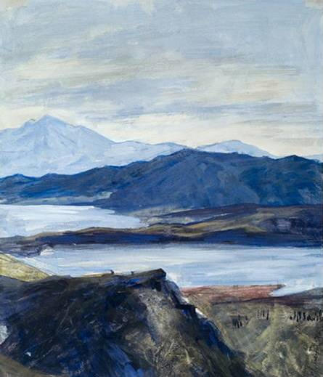

Με εκτίμηση

Δώρα Γιαννίτση,

διευθύντρια Κέντρου Ελληνικού Πολιτισμού – Κ.Ε.Π.

